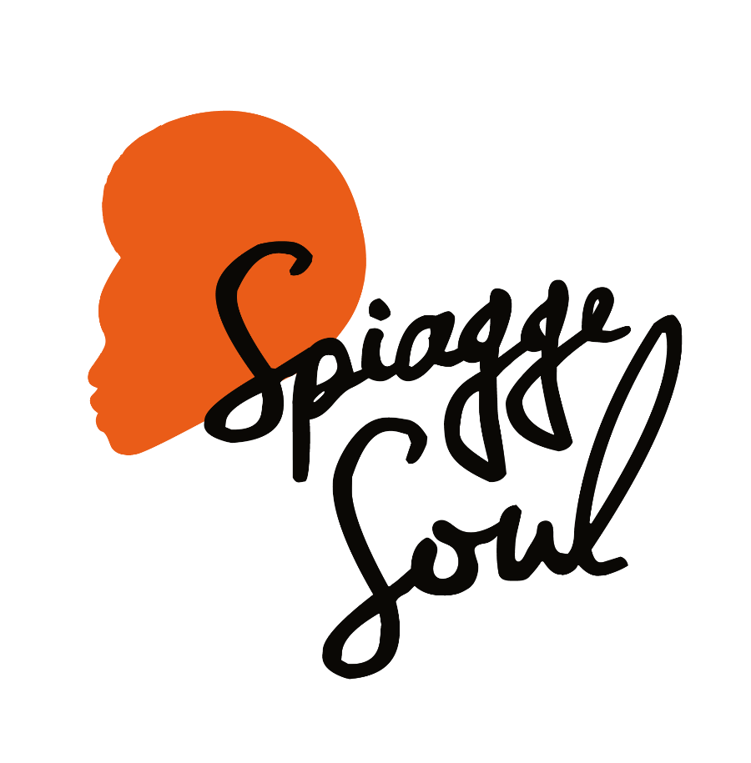

Spiagge Soul 2023
XV edizione
Marina di Ravenna e lidi ravennati
19 luglio – 20 agosto

domenica 13 agosto

Lebron Johnson & Andy Pitt Band (NIG/ITA)
Bagno Kuta – ore 18
Punta Marina

Soul Mundo (ITA)
BagnOsteria Tarifa – ore 18
Porto Corsini

lunedì 14 agosto

Banana Boat Reggae Party (ITA)
Finisterre Beach – ore 22
Marina di Ravenna

RAVENNA, 12 agosto 2023 – Una voce nuova per la scena musicale italiana. Domani al Bagno Kuta arriva Lebron Johnson, cantante e pastore alla chiesa evangelica di Ravenna, che assieme alla Andy Pitt Band ha costruito uno spettacolo carico di sfumature soul e blues che sta ammaliando gli appassionati di tutto il Paese (alle 18). Ma la domenica di Spiagge Soul è arricchita anche dai ritmi latini proposti dal duo Soul Mundo, che porta al Tarifa un mix di rumba, milonga e cumbia (sempre alle 18). Il lunedì è invece il momento dell’attesissima festa reggae dei Banana Boat, un appuntamento ormai fisso e molto partecipato del festival, che rende onore a Bob Marley e a tutta la tradizione giamaicana della musica “in levare”, per una serata all’insegna del ballo (lunedì alle 22 al Finisterre Beach).

Il festival Spiagge Soul, giunto alla 15esima edizione, è organizzato dall’Associazione Blues Eye con la compartecipazione del Comune di Ravenna e il sostegno di Regione Emilia-Romagna e Apt Servizi. Si concluderà il 20 agosto dopo oltre 30 concerti e più di un mese di spettacoli tra palchi e stabilimenti balneari di Marina di Ravenna, Porto Corsini, Punta Marina e Lido Adriano.

Lebron Johnson. Un volto nuovo della Black Music in Italia, LeBron Johnson, cantante dalla voce potente e raffinata al tempo stesso, con una timbrica calda e suadente. Originario della Nigeria, classe 1998, arriva in Italia nel 2017. Inizia da subito a frequentare la Chiesa Evangelica di Ravenna, dove oltre ad essere Pastore, canta e suona Gospel nel coro. Dal recente sodalizio con il chitarrista Andrea Pititto (Andy Pitt) è scaturito questo progetto, con l’idea di costruire qualcosa di significativo che collega il Blues tradizionale e la musica New Soul, derivando un sound intenso intriso di groove e feeling, con qualche brano inedito e cover. Si parte appunto da questa idea, il trovarsi e riarrangiare alcuni brani di Marvin Gaye, Black Pumas, Tom Misch, per arrivare a un sound di matrice Soul & Blues. Ad accompagnarli ci saranno Alberto Pavesi (storico batterista di Omar Pedrini, Sonhora, Gloria Gaynor con la quale ha condiviso ben 4 tournée, ma anche Fabio Concato), Paul Mazzardi alle tastiere Hammond+Leslie, Dave Medicina al basso.

Soul Mundo. Soul Mundo è un viaggio musicale che nasce nel 2014 dall’incontro tra la cantante e viaggiatrice Marty Frida e dal chitarrista Francesco Cilio entrambi appassionati di musiche sudamericane e flamenco. Sonorità di paesi lontani e un omaggio ai ritmi avvolgenti e vibranti della tradizione cubana e non solo: dal Brasile all’Argentina, fino alla Spagna.

Banana Boat. I Banana Boat, ovvero Bruno Orioli e Francesco "King Frisko” Plazzi, saranno accompagnati da una super band in questo energico concerto che farà ballare il pubblico per tutto il tempo, in riva al mare, con le giuste vibrazioni in levare. Bruno Orioli (voce e chitarra), Francesco “King Frisko” Plazzi (chitarra e voce), Simone Francioni (basso), Jack Limoncini (tastiere), Luca Rizzoli (batteria).

Programma. Spiagge Soul prosegue con Tonino Tremila (15 agosto), la formazione argentina dei Rosario Smowing (16 agosto) e infine The Indians (17 agosto) e Brown Style (domenica 20 agosto). C’è spazio anche per recuperare il 29 agosto la serata ricordo in memoria di Harry Belafonte che è stata rimandata causa maltempo.

Per info e aggiornamenti sul programma: Facebook Spiagge Soul e Instagram Spiagge Soul, oltre che www.spiaggesoul.it

Per comunicati e immagini degli artisti: www.spiaggesoul.it/soul_site/comunicati-stampa/

Ufficio stampa Spiagge Soul
Eikon Communication
348 3694618 / 051 6238522
press@eikoncommunication.com

